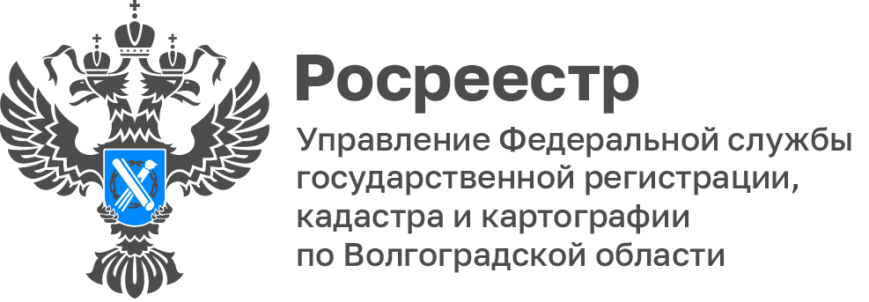

В Управлении Росреестра по Волгоградской области за 1 полугодие 2025 года обработали 2396 обращений граждан

Управлением Росреестра по Волгоградской области на постоянной основе организована работа с сообщениями, поступившими посредством федеральной государственной информационной системы «Единый портал государственных и муниципальных услуг (функций) (Платформы обратной связи(ПОС).

Данный сервис позволяет гражданам задать любой интересующий вопрос в сфере государственной регистрации прав на недвижимое имущество и сделок с ним, а также государственного кадастрового учета объектов недвижимости и оперативно получить ответ на него, а также отслеживать ход рассмотрения обращения в режиме реального времени 24/7.

В 1 полугодии 2025 года в Управление с помощью ПОС граждане направили 2 396 сообщений, на каждое из которых специалистами ведомства дан квалифицированный ответ.

С уважением,
Заборовская Юлия Анатольевна,
Пресс-секретарь Управления Росреестра
по Волгоградской области
Mob: +7(937) 531-22-98
E-mail: zab.j@r34.rosreestr.ru

